Министерство науки и высшего образования РФ
ФГБОУ ВО «Омский государственный технический университет»
Кафедра «Автоматизированные системы обработки информации и управления»

ОТЧЁТ
по проектной деятельности
студента Димитрова Ивана Симоновича группы ПИН-221

Пояснительная записка
Шифр работы От-2068998-43-ПИН-221-09 ПЗ
Специальность 09.03.04

Руководитель, доцент к.т.н E.О. Викулов

Студент И.С. Димитров

Омск 2025
РЕФЕРАТ
Отчёт 35 с., 14 рис., 0 табл., 17 ист., 0 прил.
WEB-РАЗРАБОТКА, ПРОГРАММНАЯ ИНЖЕНЕРИЯ, DJANGO, PYTHON, REACT, DOCKER, NGINX, CASE-СРЕДСТВА, LLM, WEB-СЕРВИС
Цель работы – систематизация знаний и навыков в профессиональной деятельности путем анализа применения инструментов и методов программной инженерии в выпускной квалификационной работе бакалавра на тему «Разработка автоматизированной системы тестирования знаний на основе литературного контента (на примере образовательной платформы LotBook)».
Объектом исследования являются инструменты и методы программной инженерии, а также их применение при выполнении выпускной квалификационной работы бакалавра.
В ходе работы был проведен анализ применения инструментов программной инженерии и CASE-средств на этапах анализа, проектирования и реализации объекта выпускной квалификационной работы; были систематизированы знания и навыки в профессиональной деятельности.

СОДЕРЖАНИЕ
ТЕРМЕНЫ И ОПРЕДЕЛЕНИЯ 4
ВВЕДЕНИЕ 7
1 Анализ существующей деятельности 8
1.1 Анализ предметной области 8
1.2 Существующие аналоги 9
2 Постановка задачи 11
2.1 Цель разработки 11
2.2 Функциональные требования 11
2.3 Нефункциональные требования 12
2.4 Требования к дизайну и юзабилити 13
2.5 Требования к безопасности и надежности 13
2.6 Требования тестированию 14
2.7 Описание входной и выходной информации 14
3 Объектная модель проекта программной системы 15
3.1 Диаграммы состояний 15
3.2 Диаграмма деятельности 18
3.3 Диаграмма вариантов использования 20
3.4 Диаграмма последовательности 22
3.5 Диаграмма развертывания 25
4 Выбор программных решений 27
4.1 CASE средства 27
4.2 Средства разработки 28
4.3 Паттерны проектирования 30
ЗАКЛЮЧЕНИЕ 33
СПИСОК ИСПОЛЬЗОВАННЫХ ИСТОЧНИКОВ 34

ТЕРМЕНЫ И ОПРЕДЕЛЕНИЯ
В настоящем отчёте применяются следующие термины с соответствующими определениями.
Python – высокоуровневый интерпретируемый язык программирования общего назначения, ориентированный на повышение читаемости кода и производительности разработки, широко используемый для создания web-приложений, серверных сервисов и систем обработки данных.
PostgreSQL – объектно-реляционная система управления базами данных с открытым исходным кодом, обеспечивающая хранение, обработку и управление структурированными данными с поддержкой стандартов SQL и расширенных возможностей для работы со сложными типами данных.
Django – высокоуровневый web-фреймворк на языке Python, предназначенный для быстрой разработки безопасных и масштабируемых web-приложений.
DRF (Django Rest Framework) – расширение фреймворка Django, предназначенное для разработки RESTful API, предоставляющее инструменты для сериализации данных, обработки HTTP-запросов, аутентификации и авторизации пользователей.
ORM (Object-Relational Mapping) – технология объектно-реляционного отображения, обеспечивающая преобразование данных между объектно-ориентированной моделью приложения и реляционной базой данных без необходимости прямого использования SQL-запросов.
SQL (Structured Query Language) – декларативный язык программирования, предназначенный для создания, модификации и управления данными в реляционных базах данных.
UML (Unified Modeling Language) – унифицированный язык графического моделирования, применяемый для визуального описания структуры, поведения и взаимодействия компонентов программных систем на этапах проектирования и анализа.
DeepSeek – система на основе искусственного интеллекта, использующая методы машинного обучения и большие языковые модели для обработки естественного языка, анализа текстов и генерации содержательного текстового контента.
LLM (Large Language Model) – большая языковая модель, основанная на нейронных сетях, предназначенная для обработки и генерации текстовой информации на естественном языке, включая анализ, обобщение и формирование ответов на запросы пользователя.
ReactJS – JavaScript-библиотека для разработки пользовательских интерфейсов, основанная на компонентном подходе и предназначенная для создания динамических одностраничных web-приложений.
Nginx – высокопроизводительный web-сервер и обратный прокси-сервер, используемый для обработки HTTP-запросов, балансировки нагрузки и обеспечения стабильной работы web-приложений.
Docker – платформа контейнеризации, предназначенная для упаковки, доставки и запуска приложений в изолированных средах (контейнерах), обеспечивающая воспроизводимость окружения и упрощение процесса развертывания программных систем.
Redis – высокопроизводительное хранилище данных в оперативной памяти с открытым исходным кодом, используемое для кэширования, хранения временных данных и обмена сообщениями между компонентами системы, обеспечивающее быстрый доступ к данным и снижение нагрузки на основную базу данных.
Celery – высокопроизводительное хранилище данных в оперативной памяти с открытым исходным кодом, используемое для кэширования, хранения временных данных и обмена сообщениями между компонентами системы, обеспечивающее быстрый доступ к данным и снижение нагрузки на основную базу данных.
Celery Beat – компонент системы «Celery», отвечающий за планирование и запуск периодических задач по заданному расписанию, таких как регулярные проверки состояния системы или обновление данных.
Celery Worker – исполнительный компонент системы «Celery», предназначенный для непосредственного выполнения фоновых задач, получаемых из очереди сообщений.
Flower – web-интерфейс мониторинга для системы «Celery», предоставляющий средства визуального контроля состояния очередей, задач и рабочих процессов в реальном времени.
Бот – автоматизированная программная система, используемая злоумышленниками для массового выполнения действий на сайте без участия человека, таких как заполнение форм, отправка запросов или попытки подбора учётных данных, с целью нарушения нормальной работы сервиса или обхода ограничений.
Проверка на бота – механизм защиты web-приложения, предназначенный для выявления автоматизированной активности и отличия действий реального пользователя от действий программных средств, используемых злоумышленниками.
Yandex SmartCaptcha – сервис защиты от автоматизированных запросов, предоставляемый компанией «Яндекс», предназначенный для выявления и блокировки ботов без необходимости сложных проверок со стороны пользователя.
API (Application Programming Interface) – программный интерфейс взаимодействия, обеспечивающий обмен данными и вызов функций между различными программными компонентами или внешними сервисами посредством стандартизированных запросов.
ИИ (искусственный интеллект) – область информатики, направленная на создание систем, способных выполнять задачи, требующие интеллектуальной деятельности человека, включая анализ данных, обучение, принятие решений и обработку естественного языка.
Асинхронность – подход к организации выполнения программных операций, при котором длительные или ресурсоёмкие задачи выполняются параллельно с основной логикой приложения без блокировки пользовательского интерфейса.
DDoS-атаки (Distributed Denial of Service) – вид сетевых атак, направленных на нарушение доступности сервиса путём одновременной отправки большого количества запросов с множества источников, приводящих к перегрузке серверных ресурсов.
CASE-средства (Computer-Aided Software Engineering) – программные инструменты, предназначенные для автоматизации процессов анализа, проектирования, документирования и сопровождения программных систем, включая поддержку визуального моделирования и методологий разработки на всех этапах жизненного цикла ПО.

ВВЕДЕНИЕ
В условиях цифровизации образования web-сервисы и мобильные приложения становятся одним из ключевых инструментов обучения, обеспечивая удобный и оперативный доступ к учебным материалам. Особую актуальность приобретают образовательные платформы, направленные на повышение эффективности усвоения и закрепления знаний, в том числе при работе с большими объёмами текстовой информации, такой как учебная и научно-популярная литература.
В рамках данной выпускной квалификационной работы рассматривается процесс проектирования и разработки образовательной web-платформы для тренировки и закрепления знаний по содержанию книг с использованием тестовых заданий. Особое внимание уделяется вопросам программной инженерии, которая изучает методы и процессы разработки программного обеспечения на всех этапах его жизненного цикла. Применение подходов программной инженерии позволяет повысить качество разрабатываемого программного продукта, обеспечить прозрачность процессов разработки и эффективное взаимодействие внутри команды, а также создать условия для дальнейшего масштабирования и поддержки системы.
В ходе работы используются инструменты и методы программной инженерии, включая средства моделирования и проектирования (CASE-средства), что способствует формализации требований, структурированию архитектуры и повышению надежности разрабатываемого решения.
Целью выпускной квалификационной работы является систематизация и применение теоретических знаний и практических навыков в области программной инженерии путём анализа и использования современных инструментов и методов разработки при создании образовательной платформы «LotBook», предназначенной для улучшения запоминания и повторения содержания книг.

1 Анализ существующей деятельности

1.1 Анализ предметной области
Современная образовательная среда характеризуется значительным ростом объёмов информации, которую необходимо усваивать и удерживать в памяти в сжатые сроки. Особенно остро данная проблема проявляется у школьников и студентов, которым требуется изучать художественную и учебную литературу в рамках образовательных программ, подготовки к экзаменам и зачетам, а также в процессе самообразования.
Ключевой особенностью предметной области является то, что чтение книг и учебных материалов не гарантирует долговременного сохранения информации. Без систематического повторения значительная часть прочитанного быстро забывается, что снижает эффективность обучения и требует повторного обращения к первоисточнику. При этом перечитывание книги целиком является трудоёмким и времязатратным процессом, особенно в условиях ограниченного времени на подготовку.
Существующие способы закрепления информации, такие как конспектирование, краткие пересказы или случайные тесты, обладают рядом недостатков. Конспекты требуют значительных усилий со стороны пользователя, пересказы не передают всей смысловой и структурной полноты материала, а тесты зачастую носят фрагментарный характер и не охватывают содержание книги целиком. Кроме того, многие образовательные сервисы ориентированы на создание пользовательского контента, перекладывая ответственность за формирование учебных материалов на самого обучающегося.
Дополнительной особенностью предметной области является рост интереса к цифровым образовательным платформам, позволяющим автоматизировать процесс обучения, отслеживать прогресс пользователя и адаптировать учебную траекторию. Однако значительная часть таких решений является зарубежной, имеет ограниченный бесплатный функционал и не всегда адаптирована под образовательные потребности российских пользователей, включая школьные и вузовские программы.
Таким образом, в рамках предметной области существует потребность в сервисе, который позволяет эффективно закреплять и восстанавливать знания по книгам без необходимости повторного чтения, предоставляет структурированный и готовый контент, а также ориентирован на регулярную тренировку памяти с возможностью контроля прогресса.

1.2 Существующие аналоги
На данный момент существует множество цифровых образовательных платформ, использующих тестирование и карточки для закрепления знаний. Большинство из них функционируют как универсальные сервисы для самостоятельного формирования обучающих материалов, где пользователь должен самостоятельно создавать вопросы, тесты или наборы карточек. При этом значительная часть таких решений является платной либо предоставляет ограниченный функционал в бесплатной версии.
Практически все современные аналоги активно внедряют технологии искусственного интеллекта, позволяющие автоматически генерировать вопросы на основе загруженного пользователем текста. Несмотря на это, пользователь по-прежнему вынужден тратить время на подбор материалов, проверку качества сгенерированных вопросов и настройку структуры обучения. В условиях высокой учебной нагрузки данный подход снижает мотивацию к регулярному использованию подобных сервисов.
Кроме того, большинство существующих платформ ориентированы на иностранный рынок, что затрудняет их использование российскими пользователями из-за языкового барьера, отсутствия контента, соответствующего школьной и вузовской программе, а также ограничений по оплате и доступу к сервисам.
В отличие от существующих аналогов, разрабатываемый web-сервис «LotBook» предлагает готовое решение для закрепления знаний по книгам. Платформа предоставляет уже сформированные тесты по множеству произведений, при этом каждая глава и подглава книги сопровождается набором контрольных вопросов (не менее двух на каждый логический раздел). Такой подход позволяет пользователю сосредоточиться непосредственно на процессе обучения, не затрачивая время на подготовку материалов.
Сервис поддерживает прохождение тестов как по всей книге целиком, так и по отдельным главам, что обеспечивает гибкость обучения и возможность точечного повторения материала. Дополнительно реализуется механизм фиксации прогресса пользователя, позволяющий отслеживать степень освоения материала и продолжать тестирование с момента последнего прохождения.
На рисунке 1 представлен сравнительный анализ существующих аналогов и разрабатываемого web-сервиса «LotBook», демонстрирующий его ключевые отличия и преимущества.

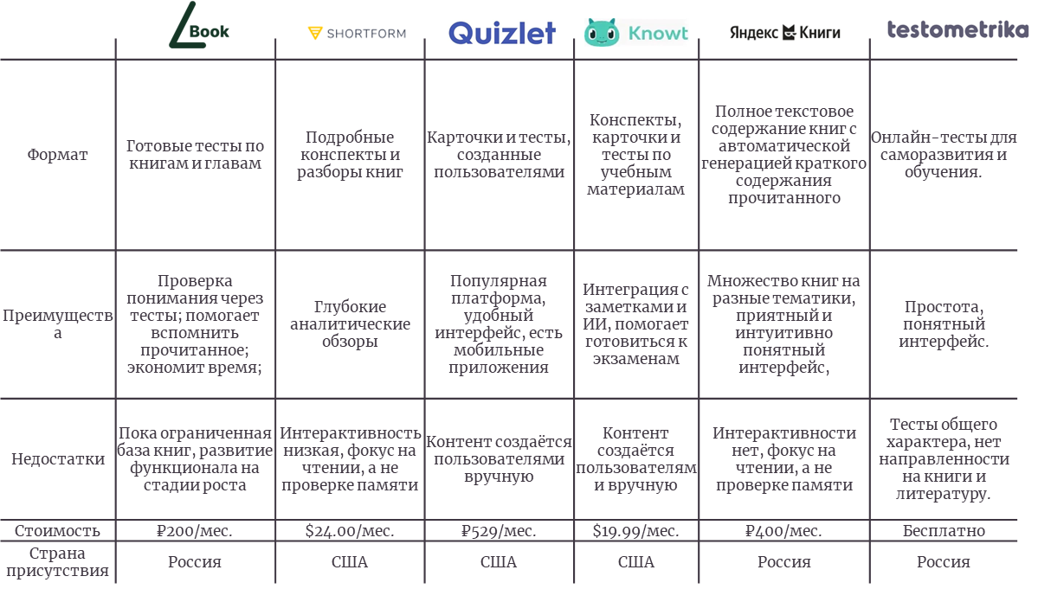
Рисунок 1 – Анализ конкурентов

2 Постановка задачи
Процессу разработки программного продукта предшествует формирование чёткой цели и постановка конкретных задач, направленных на её достижение. Корректно сформулированная цель позволяет определить функциональные и нефункциональные требования к системе, а также выбрать оптимальные технические и архитектурные решения.

2.1 Цель разработки
Мотивацией к разработке web-сервиса «LotBook» является распространённая проблема утраты и фрагментарного запоминания содержания прочитанных книг, особенно в образовательной среде. Школьники и студенты вынуждены работать с большим объёмом литературных произведений, однако повторное чтение требует значительных временных затрат и часто сопровождается снижением мотивации. Существующие решения либо ориентированы на краткие пересказы, которые не позволяют восстановить детали и контекст произведения, либо требуют от пользователя самостоятельного создания учебных материалов, что дополнительно увеличивает когнитивную нагрузку.
Целью данной выпускной квалификационной работы является разработка web-сервиса, предоставляющего готовую систему тестирования по книгам, структурированную по главам и подглавам, позволяющую эффективно восстанавливать и закреплять знания без необходимости перечитывания полного текста произведения. Ожидаемым результатом является функционально завершённый, удобный и устойчивый web-сервис, обеспечивающий пользователю возможность регулярной тренировки знаний, фиксации прогресса и целенаправленной подготовки к учебным занятиям, зачётам и экзаменам.

2.2 Функциональные требования
Одним из ключевых функциональных требований к разрабатываемому web-сервису является наличие системы регистрации и аутентификации пользователей. Это необходимо для идентификации пользователей, сохранения их индивидуального прогресса и обеспечения персонализированного доступа к функционалу сервиса. Без механизма учёта пользователей невозможно корректно отслеживать результаты тестирования и предоставлять возможность продолжения работы с ранее пройденными материалами.
Сервис должен обеспечивать пользователю доступ к каталогу книг с иерархической структурой, включающей главы и подглавы. Такая организация контента обусловлена необходимостью точечного повторения материала, когда пользователю важно освежить знания по конкретному разделу книги, а не по всему произведению целиком. Структурированный доступ к материалу повышает гибкость использования сервиса и делает процесс обучения более управляемым.
Важным функциональным требованием является возможность прохождения тестов с выбором одного правильного ответа из нескольких предложенных вариантов. Данный формат тестирования выбран как наиболее универсальный и понятный для целевой аудитории, поскольку он широко используется в школьной и вузовской практике. Кроме того, такой формат позволяет объективно оценивать уровень усвоения материала и автоматизировать процесс проверки результатов.
Система должна обеспечивать сохранение прогресса пользователя и предоставлять возможность продолжения тестирования с последнего завершённого этапа. Это требование обусловлено тем, что пользователи часто взаимодействуют с образовательными сервисами в условиях ограниченного времени и не всегда могут завершить тестирование за один сеанс.

2.3 Нефункциональные требования
К нефункциональным требованиям относится обеспечение стабильной и корректной работы web-сервиса при одновременном использовании несколькими пользователями. Это требование продиктовано предполагаемым ростом аудитории и необходимостью масштабирования системы без существенного снижения производительности.
Важным нефункциональным аспектом является требование к времени отклика системы. Интерфейс должен реагировать на действия пользователя в течение минимального времени, поскольку задержки негативно влияют на восприятие сервиса и снижают мотивацию к обучению. Быстрая реакция системы особенно важна в процессе прохождения тестов, где пользователь ожидает мгновенной обратной связи.
Также к нефункциональным требованиям относится обеспечение кроссбраузерной совместимости. Web-сервис должен корректно функционировать в наиболее распространённых браузерах, так как пользователи могут использовать различные устройства и программные платформы для доступа к системе.

2.4 Требования к дизайну и юзабилити
Дизайн пользовательского интерфейса должен быть ориентирован на простоту и интуитивную понятность. Это требование обусловлено тем, что основная ценность сервиса заключается не во внешней визуальной сложности, а в удобстве и скорости взаимодействия с учебным контентом. Интерфейс не должен перегружать пользователя лишними элементами и отвлекать от процесса обучения.
Юзабилити сервиса предполагает логичную навигацию и последовательность действий, при которой пользователь без дополнительных инструкций может выбрать книгу, перейти к нужной главе и начать тестирование. Также важным аспектом является визуальное отображение прогресса, позволяющее пользователю понимать, какой объём материала уже пройден и какие разделы ещё требуют внимания.

2.5 Требования к безопасности и надежности
Безопасность и надёжность являются важными требованиями при разработке web-сервиса LotBook, так как система предполагает хранение пользовательских данных и результатов тестирования. Нарушение конфиденциальности или целостности информации может негативно сказаться на доверии пользователей и устойчивости сервиса, поэтому при проектировании предусматривается использование базовых механизмов защиты данных.
В системе должны применяться надёжные методы аутентификации и авторизации. Пароли пользователей хранятся в зашифрованном виде с использованием криптографических хеш-функций, а доступ к функционалу разграничивается в зависимости от роли пользователя. Это позволяет предотвратить несанкционированный доступ к данным и операциям системы.
Надёжность работы сервиса обеспечивается корректной обработкой ошибок и сохранением целостности данных при возникновении сбоев, таких как потеря соединения или некорректный ввод информации. Особое значение имеет сохранение прогресса пользователя и результатов тестирования.
Дополнительно предусматривается защита от автоматизированных запросов и ботов за счёт ограничения частоты запросов и анализа пользовательской активности. Для повышения устойчивости к распределённым атакам типа DDoS [1] планируется использование прокси-сервера и механизмов фильтрации трафика, что позволяет поддерживать доступность сервиса для легитимных пользователей.

2.6 Требования тестированию
Тестирование является неотъемлемой частью процесса разработки и направлено на подтверждение корректности работы всех компонентов системы. Особое внимание должно уделяться проверке ключевых пользовательских сценариев, таких как регистрация, прохождение тестов и сохранение прогресса.
Также необходимо тестировать взаимодействие между клиентской и серверной частями системы, поскольку ошибки на этом уровне могут привести к некорректному отображению данных или потере результатов тестирования.

2.7 Описание входной и выходной информации
Входной информацией для web-сервиса являются данные, вводимые пользователем в процессе регистрации и авторизации, а также ответы на тестовые вопросы и параметры выбора учебного материала. Эти данные формируют основу пользовательского взаимодействия с системой и используются для формирования индивидуального образовательного маршрута.
Выходная информация включает результаты тестирования, отображение прогресса, статистические данные и информационные сообщения системы. Данная информация предназначена для предоставления пользователю обратной связи о текущем уровне знаний и эффективности процесса обучения.

3 Объектная модель проекта программной системы
Считается, что использование диаграмм UML позволяет упросить процесс разработки, согласования различного функционала. Также UML диаграммы позволяют наглядно продемонстрировать работу системы, посмотреть на проблемы с разных точек зрения, а также выявить слабые места на этапе проектирования системы.
Поэтому, была составлена объектная модель программной системы с помощью методологии UML и состоит из следующих диаграмм:
1) Диаграмма состояний
2) Диаграмма деятельности
3) Диаграмма вариантов использования
4) Диаграмма последовательности
5) Диаграмма развёртывания

3.1 Диаграммы состояний
Диаграммы состояний используются для описания логики поведения системы в зависимости от текущего состояния и внешних событий. Они позволяют наглядно отразить возможные сценарии переходов между состояниями и определить точки принятия решений. В рамках данного проекта диаграммы состояний применяются для ключевых пользовательских процессов, связанных с доступом к системе, оплатой подписки и прохождением тестов.
На рисунке 2 представлена диаграмма состояний для авторизации и регистрации пользователя.
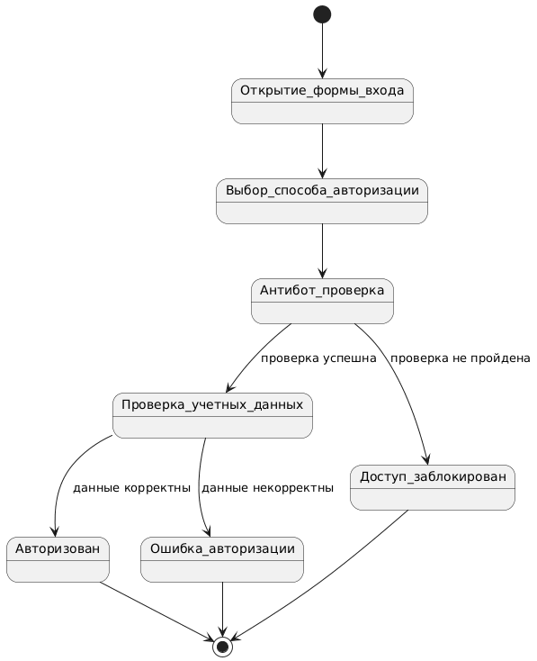
Рисунок 2 – Диаграмма состояний для авторизации и регистрации пользователя
Диаграмма состояний авторизации и регистрации пользователя отражает последовательность состояний, через которые проходит пользователь при попытке входа в систему. На диаграмме показан выбор способа авторизации, выполнение антибот-проверки [2] и проверка учетных данных. Также учтены альтернативные сценарии, включая ошибку авторизации и блокировку доступа при неуспешной проверке, что позволяет описать все основные варианты поведения системы на данном этапе.
Следующим важным процессом является оформление платной подписки, от которого зависит доступ пользователя к функциональным возможностям сервиса. Для описания данного процесса используется диаграмма состояний, позволяющая отразить как успешные, так и неуспешные сценарии оплаты.
На рисунке 3 представлена диаграмма состояний для оплаты подписки.
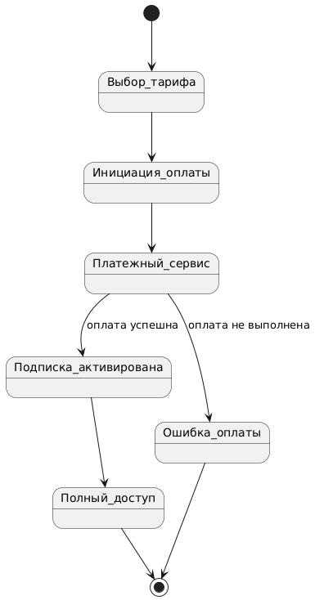
Рисунок 3 – Диаграмма состояний для оплаты подписки
Диаграмма состояний оплаты подписки демонстрирует этапы выбора тарифа, перехода в платёжный сервис и обработки результата платежа. В случае успешной оплаты происходит активация подписки и открытие полного доступа к функционалу платформы. При возникновении ошибок система переводит пользователя в состояние уведомления об ошибке, что обеспечивает прозрачность и понятность процесса оплаты.
Процесс прохождения теста является основным пользовательским сценарием платформы. Для его описания используется диаграмма состояний, позволяющая показать последовательность действий пользователя от выбора учебного материала до получения итогового результата.
На рисунке 4 представлена диаграмма состояний для прохождения теста.
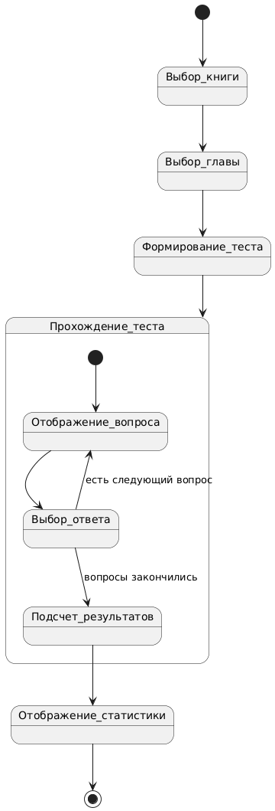
Рисунок 4 – Диаграмма состояний для прохождения теста
Диаграмма состояний прохождения теста отражает процесс формирования теста на основе выбранной книги и главы, последовательное отображение вопросов и выбор ответов пользователем. После завершения всех вопросов система переходит к подсчёту результатов и отображению статистики, что завершает данный пользовательский сценарий.

3.2 Диаграмма деятельности
Диаграмма деятельности используется для описания бизнес-процессов и потоков выполнения операций с разделением ответственности между участниками системы. В данном проекте она применяется для детального отображения процесса генерации тестовых вопросов, включающего взаимодействие администратора, серверных компонентов и внешнего сервиса.
На рисунке 5 представлена диаграмма деятельности для генерации вопросов.
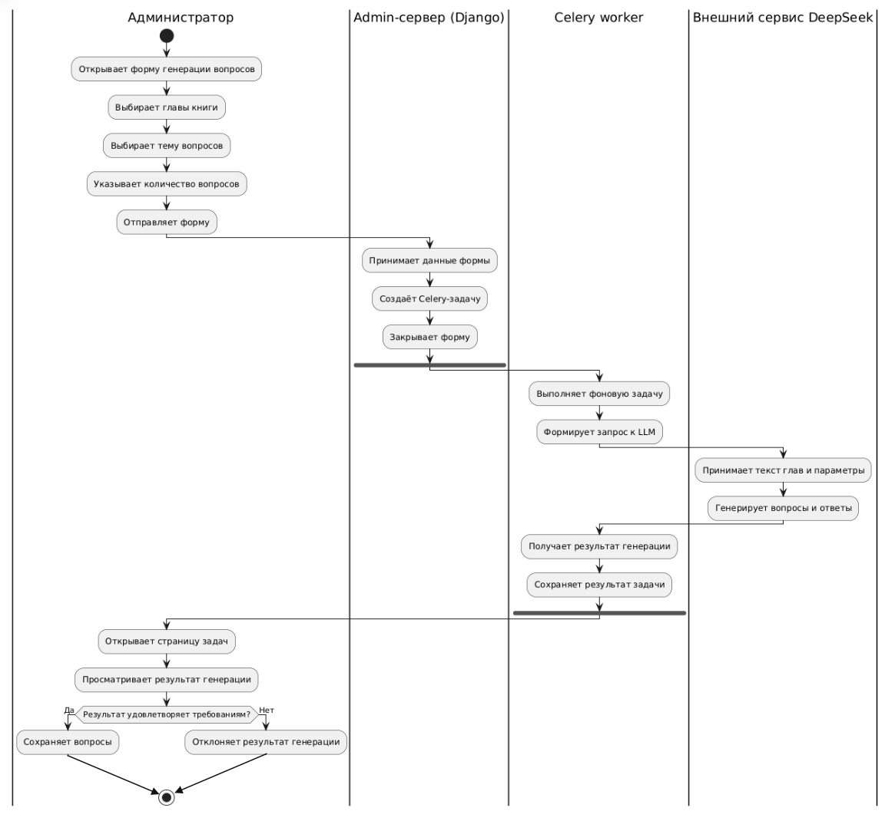
Рисунок 5 – Диаграмма деятельности для генерации вопросов
Диаграмма деятельности генерации вопросов демонстрирует полный цикл работы с пользовательской инициативы администратора до получения готового результата. На диаграмме показано распределение действий между администратором, административным сервером, фоновыми задачами «Celery» и внешним API «DeepSeek». Также отражены параллельные процессы генерации и последующая проверка результата администратором, что подчёркивает асинхронный характер операции и снижает нагрузку на пользовательский интерфейс.

3.3 Диаграмма вариантов использования
Диаграммы вариантов использования позволяют определить основные функции системы с точки зрения пользователя и внешних акторов. Они наглядно показывают, какие действия доступны пользователям и каким образом система взаимодействует с внешними сервисами.
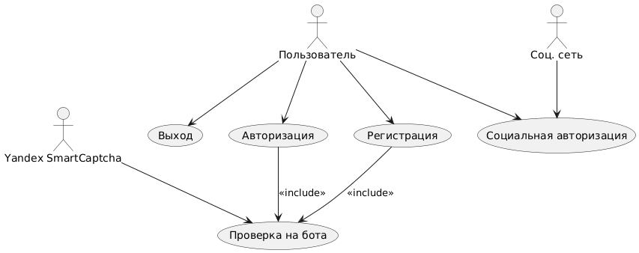
Рисунок 6 – Диаграмма вариантов использования для авторизации и регистрации
Диаграмма вариантов использования (рисунок 6) для авторизации и регистрации отражает основные сценарии входа пользователя в систему, включая стандартную и социальную авторизацию. Также показана обязательная проверка пользователя на бота с использованием сервиса «Yandex SmartCaptcha», которая включается в процессы регистрации и авторизации, обеспечивая дополнительный уровень защиты.
Оплата подписки является отдельным функциональным блоком системы и требует взаимодействия с внешним платёжным сервисом. Диаграмма вариантов использования для оплаты подписки (рисунок 7) отображает процессы просмотра тарифов, оформления, продления и отмены подписки. Все операции, связанные с финансовыми транзакциями, включают использование платёжного сервиса «ЮKassa», что обеспечивает безопасную и стандартизированную обработку платежей.
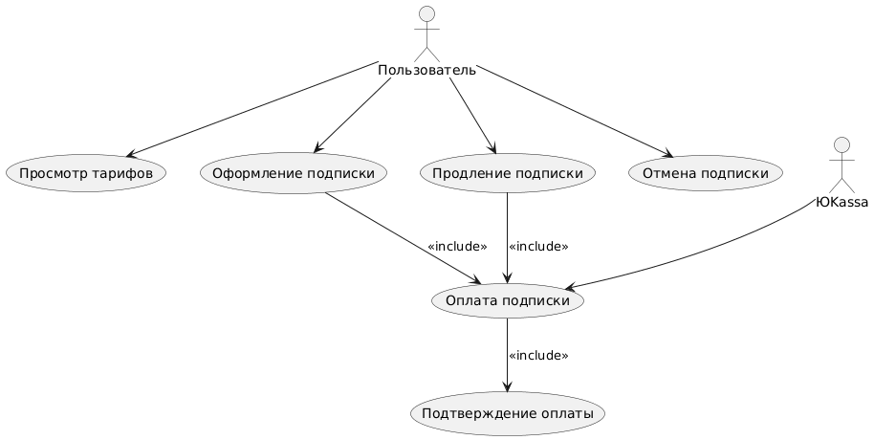
Рисунок 7 – Диаграмма вариантов использования для оплаты подписки
Генерация вопросов является административной функцией системы и недоступна обычным пользователям. Для её описания используется отдельная диаграмма вариантов использования с участием администратора и внешнего API.
На рисунке 8 представлена диаграмма вариантов использования для генерации вопросов.
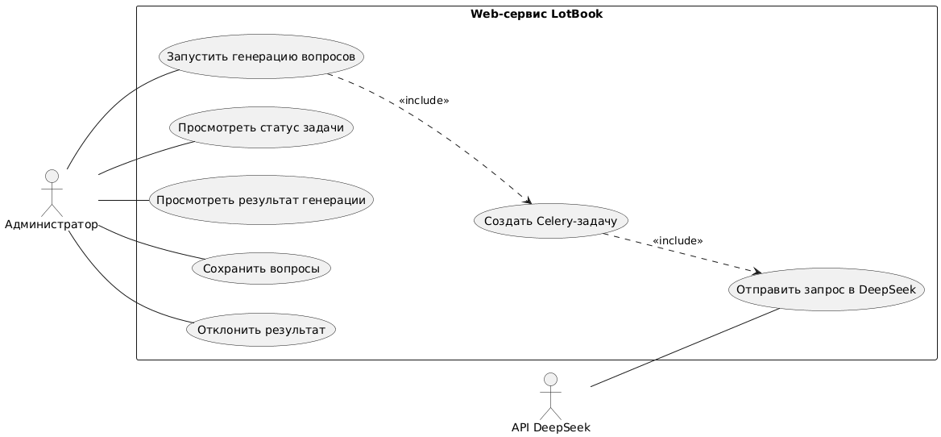
Рисунок 8 – Диаграмма вариантов использования для генерации вопросов
Диаграмма вариантов использования генерации вопросов показывает основные действия администратора, связанные с запуском генерации, просмотром статуса задачи и обработкой результата. Также отражено взаимодействие системы с API «DeepSeek», которое используется для создания контента на основе выбранных параметров.

3.4 Диаграмма последовательности
Диаграммы последовательности применяются для детального описания взаимодействия компонентов системы во времени. Они позволяют проследить порядок вызовов и обмена данными между клиентской частью, сервером и внешними сервисами.
Диаграмма последовательности авторизации и регистрации (рисунок 9) демонстрирует взаимодействие между пользователем, клиентским интерфейсом, серверной частью, антибот-сервисом и провайдером социальной авторизации. На диаграмме представлены альтернативные сценарии входа, включая стандартную и социальную авторизацию, а также работу с базой данных для хранения учетных данных.
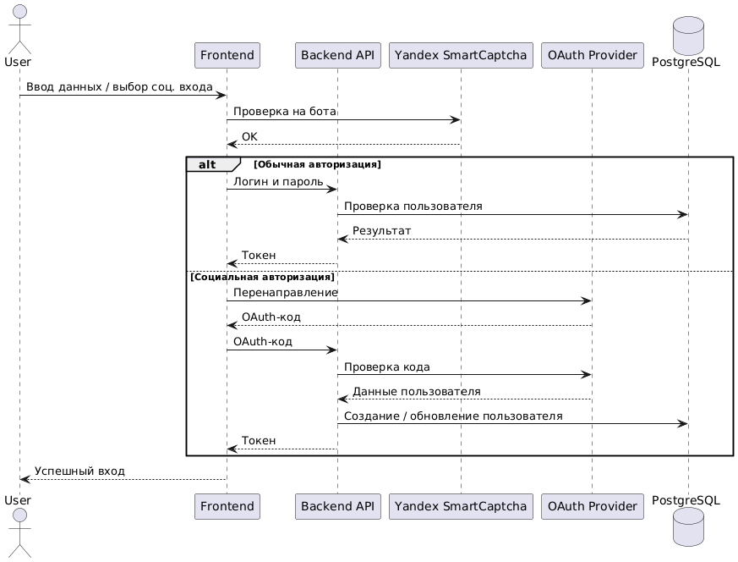
Рисунок 9 – Диаграмма последовательности для авторизации и регистрации
Процесс оплаты подписки требует строгой последовательности взаимодействий между системой и платёжным сервисом. Диаграмма последовательности оплаты подписки (рисунок 10) показывает создание платежа, перенаправление пользователя в платёжный сервис и обработку webhook-уведомлений о результате транзакции. После подтверждения оплаты данные о подписке сохраняются в базе данных, а пользователь получает уведомление об успешной операции.
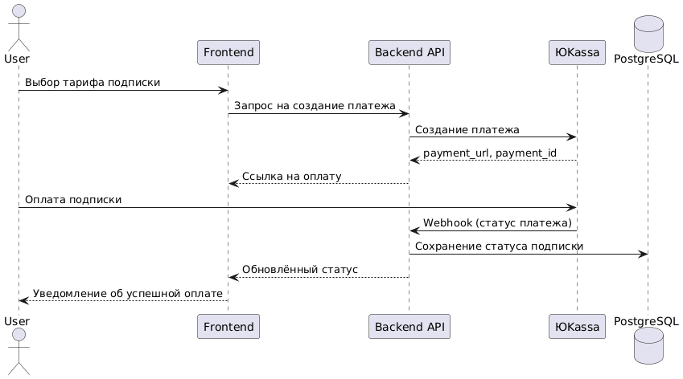
Рисунок 10 – Диаграмма последовательности для оплаты подписки
Прохождение теста представляет собой интерактивный процесс, в котором часть логики выполняется на стороне клиента. Диаграмма последовательности прохождения теста (рисунок 11) демонстрирует загрузку всех вопросов с сервера в начале тестирования и последующее сравнение ответов пользователя с правильными ответами на стороне клиентского приложения. После завершения теста итоговый результат отправляется на сервер и сохраняется в базе данных.
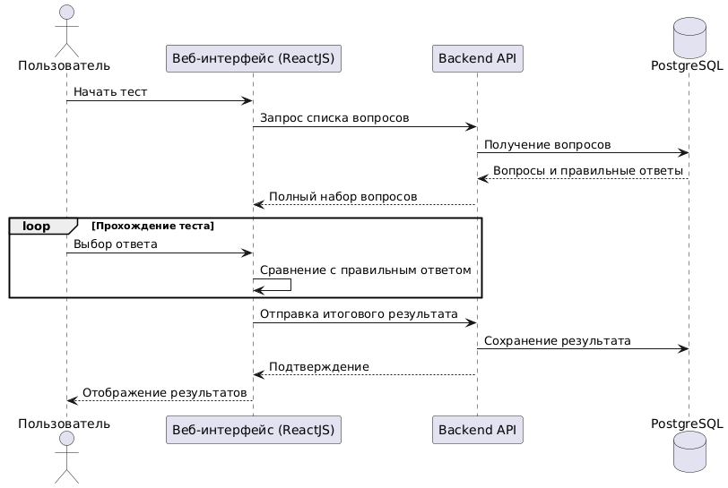
Рисунок 11 – Диаграмма последовательности для прохождения теста
Генерация вопросов реализована как асинхронный [3] процесс, что требует отдельного рассмотрения последовательности взаимодействий между компонентами системы.
Диаграмма последовательности генерации вопросов (рисунок 12) отражает запуск фоновой задачи через «Celery», взаимодействие с API «DeepSeek» и сохранение результата генерации в базе данных «PostgreSQL». Также показан процесс последующего просмотра результата администратором через административную панель системы.
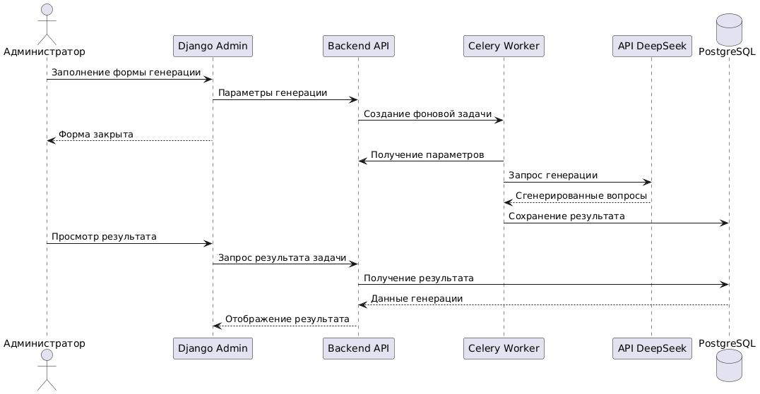
Рисунок 12 – Диаграмма последовательности для генерации вопросов

3.5 Диаграмма развертывания
Пользовательское взаимодействие с системой осуществляется через браузер, в котором загружается клиентская часть приложения. Все входящие HTTP-запросы обрабатываются сервером «Nginx», выполняющим функции обратного прокси и маршрутизации трафика.
Основной сервер приложений предназначен для обработки пользовательских запросов и содержит API, реализованное на основе «Django» и «Django REST Framework», а также представления пользовательской части. Для хранения данных используется система управления базами данных «PostgreSQL», в которой сохраняются сведения о пользователях, книгах, тестах, результатах прохождения и подписках. «Redis» применяется в качестве системы кэширования для ускорения загрузки страниц и хранения временных данных, а также как брокер сообщений для фоновых задач.
Административный сервер выделен в отдельный логический компонент и содержит административную панель «Django», а также API, связанное с генерацией тестовых вопросов. Такое разделение позволяет повысить безопасность и изолировать ресурсоёмкие операции генерации контента от пользовательской части системы.
Для выполнения асинхронных и периодических задач используется система «Celery». «Celery Worker» отвечает за обработку фоновых задач, включая генерацию вопросов и взаимодействие с внешним API «DeepSeek». «Celery Beat» применяется для выполнения периодических задач, таких как ежедневная проверка актуальности подписок пользователей. Мониторинг и контроль состояния задач осуществляется с помощью сервиса «Flower».
Внешний API «DeepSeek» используется для генерации вопросов на основе текста выбранных глав книги и параметров, заданных администратором. Взаимодействие с данным сервисом осуществляется исключительно фоновыми задачами, что исключает блокировку пользовательского интерфейса и повышает устойчивость системы.
На рисунке 13 представлена вся архитектура проекта в виде диаграммы развертывания.
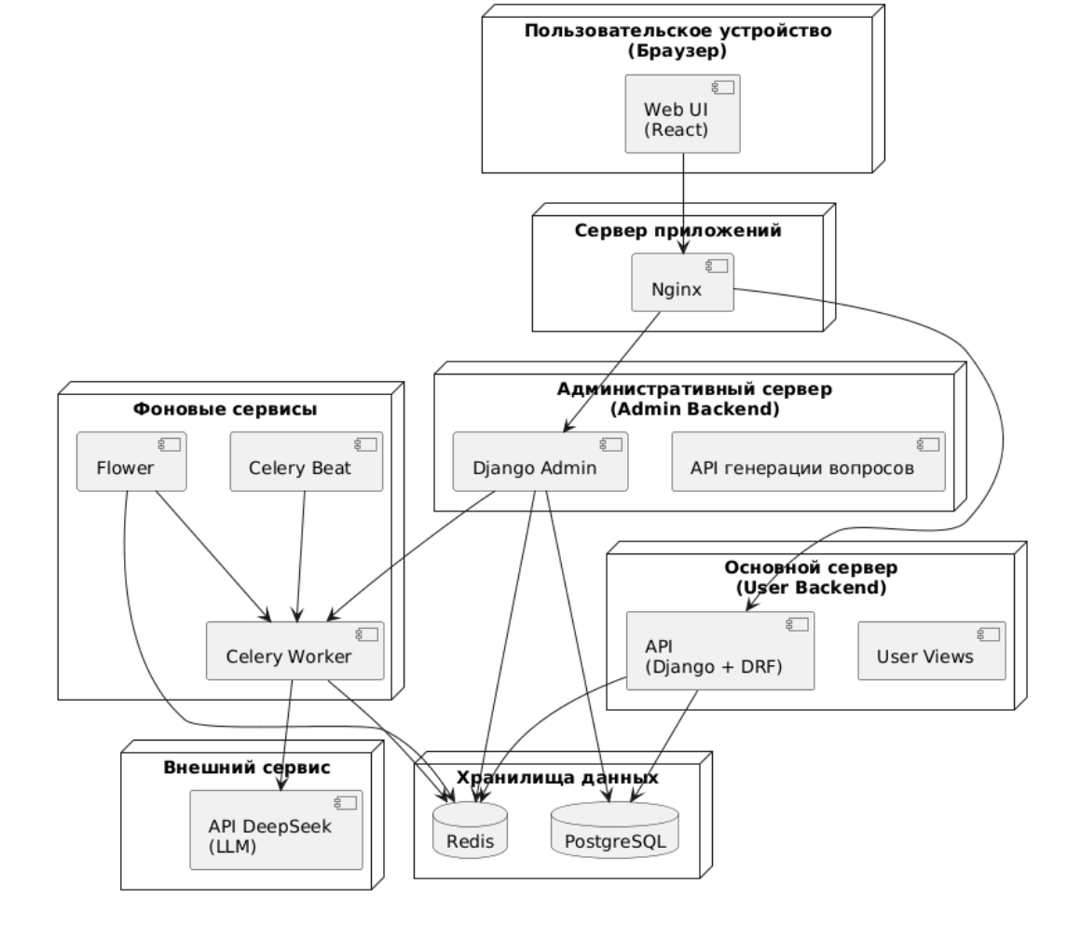
Рисунок 13 – Диаграмма развертывания проекта

4 Выбор программных решений

4.1 CASE средства
Для реализации программного модуля системы были использованы следующие CASE-средства:
- PyCharm [4] – интегрированная среда разработки программного обеспечения, предназначенная для работы с языком программирования Python и web-фреймворками, в том числе Django. PyCharm предоставляет инструменты для написания, отладки и рефакторинга кода, подсветку синтаксиса, автодополнение и встроенные средства анализа качества кода. Также среда разработки поддерживает работу с системой контроля версий Git, запуск и отладку web-приложений, управление виртуальными окружениями и взаимодействие с базами данных, что существенно упрощает процесс разработки серверной части проекта;
- Docker Desktop [5] – программное средство для разработки, запуска и управления контейнеризованными приложениями в локальной среде. «Docker Desktop» предоставляет графический интерфейс и инструменты для работы с контейнерами и образами «Docker», а также позволяет запускать многокомпонентные приложения с использованием «Docker Compose». В рамках проекта использовался для развёртывания серверной части, фоновых сервисов и хранилищ данных в изолированных контейнерах, что обеспечило единообразие окружения разработки и тестирования;
- GitHub [6] – веб-платформа для хостинга репозиториев Git и организации коллективной разработки программного обеспечения. GitHub предоставляет средства контроля версий, хранения исходного кода, отслеживания изменений и управления ветками проекта. В рамках разработки сервиса LotBook GitHub использовался для централизованного хранения кода, резервного копирования проекта и предотвращения потери данных, а также для упрощения управления версиями и истории изменений;
- PgAdmin [7] – графический инструмент администрирования и управления системой управления базами данных PostgreSQL. pgAdmin предоставляет удобный интерфейс для создания, редактирования и удаления таблиц, выполнения SQL-запросов, просмотра структуры базы данных и анализа хранимых данных. В проекте использовался для администрирования базы данных, проверки корректности хранения информации о пользователях, тестах, результатах прохождения и подписках, а также для отладки и анализа данных на этапе разработки.

4.2 Средства разработки
Для разработки web-сервиса «LotBook» использовался язык программирования Python и фреймворк «Django» [8], предназначенный для создания надёжных, масштабируемых и безопасных web-приложений. «Django» обеспечивает чёткую архитектуру проекта, встроенные механизмы аутентификации, работы с базой данных и административную панель, что особенно важно для реализации функционала управления книгами, тестами и генерации вопросов.
Для реализации REST-ориентированного серверного API применялся «Django REST Framework» (DRF) [9], который предоставляет инструменты для обработки HTTP-запросов, сериализации данных и разграничения доступа. Использование DRF позволило отделить серверную логику от клиентской части и обеспечить взаимодействие с web-интерфейсом, административной панелью и внешними сервисами по единым API-контрактам.
Клиентская часть пользовательского интерфейса реализована с использованием библиотеки «ReactJS» [10], ориентированной на компонентный подход и создание динамических одностраничных приложений. «ReactJS» обеспечивает высокую отзывчивость интерфейса, в том числе при прохождении тестов, где сравнение ответов пользователя с эталонными выполняется на стороне клиента без дополнительных обращений к серверу.
Для маршрутизации входящих HTTP-запросов и работы в качестве обратного прокси-сервера использовался «Nginx» [11], который обеспечивает стабильную обработку трафика, разделение пользовательских и административных запросов, а также повышает общую производительность системы.
Развёртывание и изоляция компонентов приложения выполнены с применением платформы контейнеризации «Docker» [12], что позволило унифицировать окружение разработки и эксплуатации, упростить настройку сервисов и обеспечить воспроизводимость конфигурации системы на различных серверах.
Для кэширования данных и хранения временной информации, а также в качестве брокера сообщений для фоновых задач, использовалась система «Redis» [13]. Применение «Redis» позволило снизить нагрузку на основную базу данных и повысить скорость отклика пользовательского интерфейса.
Обработка асинхронных и ресурсоёмких операций, таких как генерация вопросов по книгам и периодическая проверка подписок, реализована с использованием системы «Celery» [14]. Выполнение фоновых задач вынесено в отдельные процессы («Celery Worker»), что предотвращает блокировку пользовательских запросов и повышает устойчивость системы. Для выполнения периодических задач применялся компонент «Celery Beat».
Для мониторинга и контроля состояния фоновых задач использовался инструмент «Flower» [15], предоставляющий web-интерфейс для отслеживания очередей, статусов выполнения задач и диагностики возможных ошибок.
Для защиты форм авторизации и регистрации от автоматических злоумышленных действий применялась система «Yandex SmartCaptcha» [16], предназначенная для выявления и блокировки ботов — программ, имитирующих действия пользователя с целью нарушения работы сервиса.
Генерация тестовых вопросов осуществляется с использованием внешнего API «DeepSeek» [17], основанного на больших языковых моделях. Взаимодействие с данным сервисом выполняется исключительно в фоновом режиме через Celery-задачи, что обеспечивает стабильную работу административной панели и пользовательской части приложения.
Для стилизации пользовательского интерфейса применялся препроцессор «SASS», расширяющий возможности стандартного CSS и упрощающий поддержку и масштабирование стилей за счёт использования переменных, вложенности и модульной структуры.
Контроль версий исходного кода и совместная работа над проектом осуществлялись с использованием сервиса «GitHub», который обеспечивает централизованное хранение репозитория, отслеживание изменений и защиту проекта от потери данных.

4.3 Паттерны проектирования
В ходе разработки web-сервиса LotBook для тренировки и закрепления знаний по книгам использовались различные паттерны проектирования программных систем. Их применение позволило структурировать архитектуру приложения, снизить связанность компонентов, упростить сопровождение и обеспечить возможность дальнейшего расширения функциональности без существенных изменений существующего кода.
В ходе разработки web-сервиса LotBook для тренировки и закрепления знаний по книгам использовались различные паттерны проектирования программных систем. Их применение позволило структурировать архитектуру приложения, снизить связанность компонентов, упростить сопровождение и обеспечить возможность дальнейшего расширения функциональности без существенных изменений существующего кода.
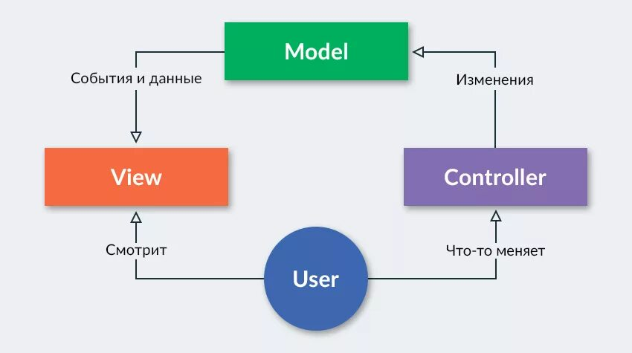
Рисунок 14 – Паттерн проектирования MVC (MVT)
Для реализации взаимодействия клиентской и серверной частей системы применяется паттерн Client–Server. Клиентская часть, реализованная с использованием библиотеки ReactJS, отвечает за пользовательский интерфейс, отображение тестов и обработку действий пользователя, в то время как серверная часть на основе Django и Django REST Framework выполняет обработку запросов, управление бизнес-логикой, авторизацию, работу с подписками и доступ к данным. Такое архитектурное решение обеспечивает масштабируемость системы и позволяет независимо развивать клиент и сервер.
Для выполнения ресурсоёмких и длительных операций, таких как генерация вопросов по книгам с использованием внешнего API DeepSeek, в проекте применяется паттерн Publisher–Subscriber (Издатель–Подписчик). В рамках данного подхода сервер инициирует создание фоновой задачи, которая асинхронно обрабатывается системой Celery с использованием брокера сообщений Redis. Результаты выполнения задач сохраняются в базе данных и становятся доступны для просмотра администратором через административную панель. Использование данного паттерна позволяет избежать блокировки пользовательского интерфейса и повышает устойчивость системы при выполнении сложных вычислительных операций.
Для интеграции с внешними сервисами, такими как платёжная система «ЮKassa», сервис проверки на бота Yandex SmartCaptcha и API генерации текста DeepSeek, использовался паттерн Facade (Фасад). Данный паттерн позволяет скрыть сложность взаимодействия с внешними API за единым интерфейсом серверной части приложения, централизовать обработку ошибок и упростить замену внешних сервисов при необходимости без внесения изменений в клиентскую часть системы.
Для реализации различных сценариев авторизации пользователей, а также вариантов генерации тестовых вопросов, в проекте применяется паттерн Strategy (Стратегия). В частности, система поддерживает стандартную авторизацию по логину и паролю, социальную авторизацию через OAuth-провайдеров, а также обязательную проверку на автоматические действия с помощью SmartCaptcha. Аналогичным образом реализованы различные стратегии генерации вопросов: по всей книге, по выбранным главам, а также генерация отдельных вопросов и ответов. Использование паттерна «Стратегия» позволяет добавлять новые алгоритмы обработки без изменения существующей логики приложения, повышая гибкость и расширяемость системы.
Таким образом, использование совокупности паттернов проектирования, таких как MVC (MVT), Client–Server, Publisher–Subscriber, Facade и Strategy, позволило создать модульную, масштабируемую и устойчивую программную систему, соответствующую современным требованиям к web-приложениям и удобную для дальнейшего развития.

ЗАКЛЮЧЕНИЕ
В ходе работы были систематизированы знания и навыки в профессиональной деятельности, проанализированы использованные в процессе выполнения выпускной квалификационной работы бакалавра на тему «Разработка автоматизированной системы тестирования знаний на основе литературного контента (на примере образовательной платформы LotBook)». Были спроектированы UML-диаграммы, а также описаны CASE-средства, используемые при проектировании системы.

СПИСОК ИСПОЛЬЗОВАННЫХ ИСТОЧНИКОВ
- What is a DDoS attack? [Электронный ресурс]. URL: https://www.cloudflare.com/learning/ddos/what-is-a-ddos-attack/?utm_source=chatgpt.com (дата обращения 08.01.2026).
- Как работают антиботы [Электронный ресурс]. URL: https://habr.com/ru/articles/908658/ (дата обращения 08.01.2026).
- Асинхронное программирование: как работает и где используется [Электронный ресурс]. URL: https://practicum.yandex.ru/blog/asinhronnoe-programmirovanie/ (дата обращения 08.01.2026).
- PyCharm [Электронный ресурс]. URL: https://www.jetbrains.com/pycharm/ (дата обращения 08.01.2026).
- Docker Desktop [Электронный ресурс]. URL: https://www.docker.com/products/docker-desktop/ (дата обращения 08.01.2026).
- GitHub [Электронный ресурс]. URL: https://github.com/ (дата обращения 08.01.2026).
- PgAdmin [Электронный ресурс]. URL: https://www.pgadmin.org/ (дата обращения 08.01.2026).
- Django documentation [Электронный ресурс]. URL: https://docs.djangoproject.com/en/6.0/ (дата обращения 08.01.2026).
- Django REST Framework documentation [Электронный ресурс]. URL: https://www.django-rest-framework.org/ (дата обращения 08.01.2026).
- React [Электронный ресурс]. URL: https://react.dev/ (дата обращения 08.01.2026).
- Nginx: документация [Электронный ресурс]. URL: https://nginx.org/ru/docs/ (дата обращения 08.01.2026).
- Docker documentation [Электронный ресурс]. URL: https://docs.docker.com/ (дата обращения 08.01.2026).
- Redis docs [Электронный ресурс]. URL: https://redis.io/docs/latest/ (дата обращения 08.01.2026).
- Celery [Электронный ресурс]. URL: https://docs.celeryq.dev/en/stable/ (дата обращения 08.01.2026).
- Flower [Электронный ресурс]. URL: https://flower.readthedocs.io/en/latest/ (дата обращения 08.01.2026).
- Yandex SmartCaptcha [Электронный ресурс]. URL: https://yandex.cloud/ru/docs/smartcaptcha/ (дата обращения 08.01.2026).
- DeepSeek API Docs [Электронный ресурс]. URL: https://api-docs.deepseek.com/ (дата обращения 08.01.2026).

